**Kettingoverbrengingen**

|  |  |
| --- | --- |
| **Naam:** | **KV1 Het groene machinepark**  **Krachtenspel** |
| **Klas:** |
| **Datum:** |

**Doel van de opdracht**

Tijdens deze opdracht leer je hoe je een ketting beoordeelt op slijtage en hoe je een ketting vervangt. Het onderhoud van kettingoverbrengingen komt ook hier aan bod.

**Oriëntatie**

Kettingoverbrengingen kom je op diverse plekken tegen. Van fietsketting voor het aandrijven van het achterwiel tot de nokkenasketting voor het aandrijven van de nokkenas. In alle gevallen is het van belang dat er goed onderhoud plaats vindt voor een storingsvrije werking.

**Dit heb je nodig**

* fietsketting
* sluitschakel
* fiets
* schuifmaat
* werkplaatsgereedschap

**Dit ga je doen**

1. 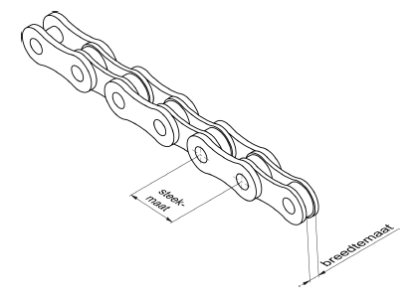Noteer de breedtemaat en de steekmaat. Op onderstaande tekening zie je wat je moet meten
2. Breedtemaat = .. mm. Steekmaat = … mm
3. Monteer de ketting op de fiets en plaats de sluitschakel. (Bekijk evt. nogmaals de video)  
   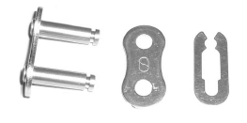
4. Stel de fietsketting en het achterwiel af. Gebruik hiervoor onderstaande tekening  
   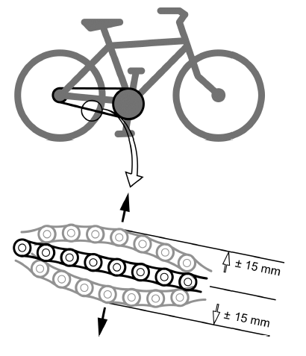
5. Een ketting overbrenging heeft bepaalde verhoudingen.  
   Bereken hoeveel omwentelingen het achterwiel heeft gemaakt als de trapas tien omwentelingen heeft gemaakt. Noteer ook je berekening

Berekening:  
  
  
  
  
  
Als de trapas tien omwentelingen heeft gemaakt, dan heeft het achterwiel ………….. omwentelingen gemaakt (afronden op heel getal).

**Beoordelingscriteria**

|  |  |  |  |
| --- | --- | --- | --- |
| **Controlepunt** | **Punten** | **Gerealiseerd?** | |
| **V** | **O** |
| De ketting met de sluitschakel is correct gemonteerd op de fiets. | o/v |  |  |
| De fietsketting is met voldoende spanning afgesteld. | o/v |  |  |
| De berekening om tot het aantal omwentelingen te komen is netjes opgeschreven en juist. | o/v |  |  |
| Het aantal omwentelingen van het achterwiel is juist. | o/v |  |  |
| **Beoordeling voldoende?** | **o/v** |  |  |
| **Paraaf docent** |  | | |